**Малая муниципальная Олимпиада по музыке**

**для 4 класса общеобразовательных школ**

**2022-2023 учебный год..**

**1. .Кто из русских композиторов сочинил 15 опер:**

а) П.И. Чайковский б) М.И.Глинка

в) Н.А. Римский - Корсаков г) С.В. Рахманинов

**2. Разгадай ребусы:**

а) 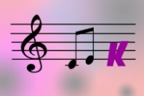  б) 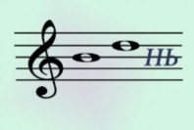

в) 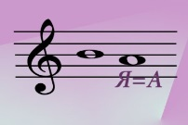  г) 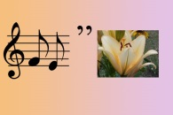

**3. Какой тембр голоса не женский:**

а) альт б) сопрано

в) баритон г) контральто

**4. Если в хоре звучат женские и мужские голоса, то хор не:**

а) народный б) академический

в) однородный г) смешанный

**5. Кто из перечисленных композиторов изображен на портрете?**

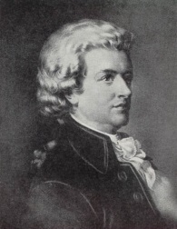

а) П.И. Чайковский б) В. А. Моцарт

в) С.С. Прокофьев г) И.С. Бах

**6. Через 6 лет исполнится ровно 200 лет со дня изобретения этого музыкального инструмента. О каком музыкальном инструменте идет речь? Сосчитайте и запишите дату его изобретения.**

а) фортепиано б) гусли

в) скрипка г) аккордеон

**7. Какой духовой музыкальный инструмент может изображать пение птички?**

а) гобой б) флейта

в) кларнет г) валторна

**8. Как называется этот ударный инструмент:**

а) там-там б) тамбурин

в) барабан г) литавры

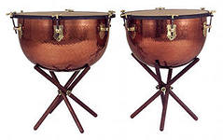

**9. Цикл «Времена года» для фортепиано сочинил русский композитор:**

а) М. И. Глинка б) С. В. Рахманинов

в) Н. А. Римский - Корсаков г) П. И. Чайковский

**10. Это музыкальное произведение Н.А. Римского – Корсакова имеет подзаголовок «Весенняя сказка». Вспомните и запищите в бланк ответов название этого музыкального произведения и выберите соответствующий жанр.**

а) опера б) балет

в) романс г) кантата

**11. Прочитайте внимательно отрывок из стихотворения и ответьте на вопросы.**

**Пой, Вася! Александр Кушнер**

Не шумите! - А разве мы шумели?

Ну, Андрюша стучал еле-еле, молотком по железной трубе,

Я тихонько играл на губе.

Восемь пятых размер соблюдая, Таня хлопала дверью сарая,

Саша камнем водил по стеклу, Коля бил по кастрюле в углу.

Кирпичом! Но негромко и редко…

"Не шумите!" - сказала соседка, а никто и не думал шуметь,

Вася пел, ведь нельзя же не петь! Пой, Вася!!!

**11. 1.Каким музыкальным термином можно назвать эту группу ребят?**

а) шумовой оркестр б) квинтет в) ансамбль

г) секстет д) вокально-инструментальный ансамбль

**11.2. Каким музыкальным термином можно назвать исполнителя песни Васю:**

а) вокалист б) солист в) исполнитель

**11.3. Представь, что ты пишешь музыку к этому стихотворению. Какая группа музыкальных инструментов тебе пригодится:**

а) кларнет, труба, банджо, тарелки, барабаны;

б) гитара, банджо, скрипка, губная гармошка, барабаны;

г) электрогитары, синтезатор, ударная установка.

**11.4. Определи музыкальный стиль будущего произведения в соответствии с группой музыкальных инструментов, которую ты выбрал:**

а) поп-музыка б) рок в) джаз г) кантри

**Бланк ответов участника.**

Фамилия, имя ____________________________________________________

Школа __________________________________________________________

**Внимательно прочитай задание, выбери ответ и занеси в таблицу букву ответа или напиши свой вариант ответа!**

|  |  |
| --- | --- |
| Номер задания | Вариант ответа |
| 1 |  |
| 2 | а) б) |
| в) г) |
| 3 |  |
| 4 |  |
| 5 |  |
| 6 | Буква ответа: Дата: |
| 7 |  |
| 8 |  |
| 9 |  |
| 10 | Название: Буква ответа: |
| 11.1 |  |
| 11.2 |  |
| 11.3 |  |
| 11.4 |  |

Спасибо за участие!